Пирамида здоровья.
Физкультурное развлечение, посвящённое Всемирному дню здоровья, для детей старшей и подготовительной группы.

Цель: формировать потребность в здоровом образе жизни.
Задачи:
Закрепить умение и навыки, приобретенные на физкультурных занятиях;
Развивать силу, ловкость, координацию в упражнениях;
Воспитывать интерес к физическим упражнениям, подвижным играм, способствовать формированию навыков здорового образа жизни.

Ход праздника
Ведущий: Здравствуйте, мальчики и девочки! А вы когда-нибудь вдумывались в смысл слова «Здравствуйте»? (Здравствуйте - это значит, что мы желаем вам быть здоровыми!) Что же такое здоровье? Быть здоровым очень важно. Здоровье – это дар, который мы должны беречь, чтобы всегда быть веселыми, сильными, красивыми.
Есть на свете небольшое
Слово емкое такое.
И всего три буквы в нем:
ЗОЖ,- сейчас мы все поймем,
А вернее, все покажем.
По порядку все начнем…

Ведущий: Сегодня у нас пройдут соревнования между ребятами. Мы посмотрим. В какой команде самые смелые, ловкие и умелые ребята. Ребята к нам с вами на праздник почтальон принес посылку с письмом, давайте его прочитаем и посмотрим что там. (Чтение письма)
Письмо от доктора Айболита.
Здравствуйте дорогие ребята, эту посылку прислал вам я, добрый доктор Айболит, к сожалению я к вам приехать не смог, но сюрприз приготовил и прежде чем его получить, вы должны выполнить физкультурные задания и построить Пирамиду здоровья, если у вас всё получиться ,то моя посылка, откроется для вас, желаю вам здоровья и спортивных достижений , и помните ведь тот здоров кто занимается спортом, ест овощи и фрукты, закаляется и умываться не забывает!!! Ваш доктор Айболит

Ведущий: Ребята приступим к выполнению заданий?
.А вы знаете, что нужно, чтобы быть здоровым? Правильно, солнце, воздух и вода – наши лучшие друзья!

Ведущий 1: А зарядкой заниматься любите? (Да)

Ведущий 2: На зарядку становись!

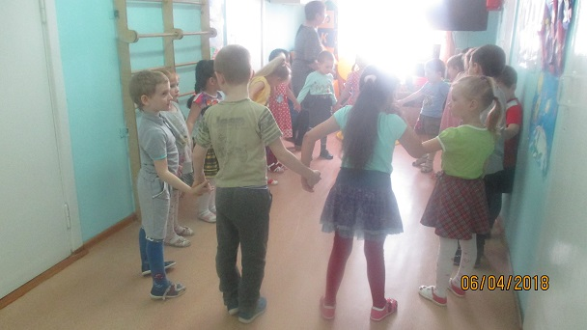

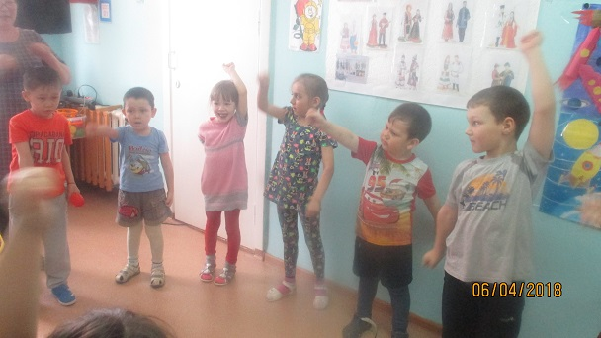
Звучит музыка, дети выполняют комплекс ритмической гимнастики.

Ведущий 1: Вот мы и заложили фундамент нашего здоровья и получили первую ступеньку пирамиды здоровья. (Устанавливают первую «ступеньку» - картинку с надписью «Зарядка».

Ведущий1: А что еще нужно, чтобы быть здоровым? Может, есть побольше конфет?
Дети напомните слова Мойдодыра из стихотворения К.И. Чуковского, Что он советовал делать?
«Надо, надо умываться по утрам и вечерам…» Правильно! Надо быть чистым и закаляться. Ребята, а вы знаете пословицы о чистоте и здоровье?
«Чистота - залог здоровья», а прохладная вода закалит нас без труда! Посмотрим, как вы знаете загадки о том что помогает нам быть здоровыми.

Костяная спинка,
Жесткая щетинка:
С мятной пастой дружит
Но усердно служит. (Зубная щетка)

Ускользает, как живое,
Но не выпущу его я.
Дело ясное вполне:
Пусть отмоет руки мне. (Мыло)

Дождик теплый и густой,
Этот дождик не простой.
Он без туч и облаков
Целый день идти готов. (Душ)

После бани помогаю, промокаю, вытираю
Пушистое, махровое, чистое и новое (полотенце)

Хожу, брожу не по лесам, а по усам, по волосам
И зубы у меня длинней, чем у волков и у медведей (расческа)

Чтобы волосы блестели и красивый вид имели,
Чтоб сверкали чистотой, мною их скорей помой
(шампунь)
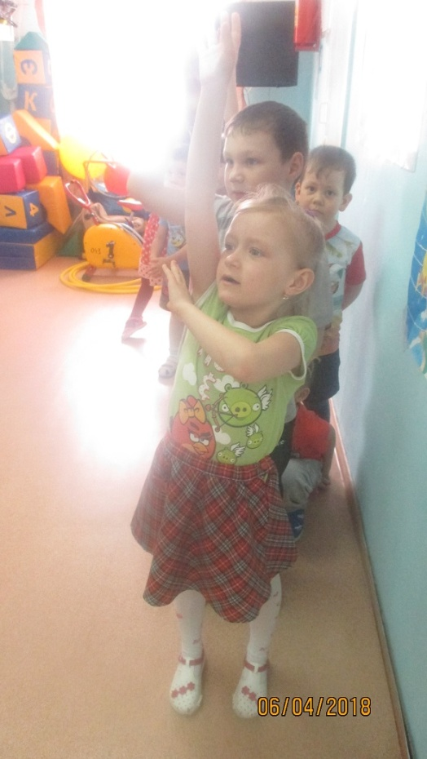

1 игра - эстафета «Найди и принеси» - участвуют 2 команды.
По сигналу 1 участник бежит до стола, берет предмет и возвращается. Кладет предмет в корзину. Бежит следующий участник. Эстафете передаем рукой.
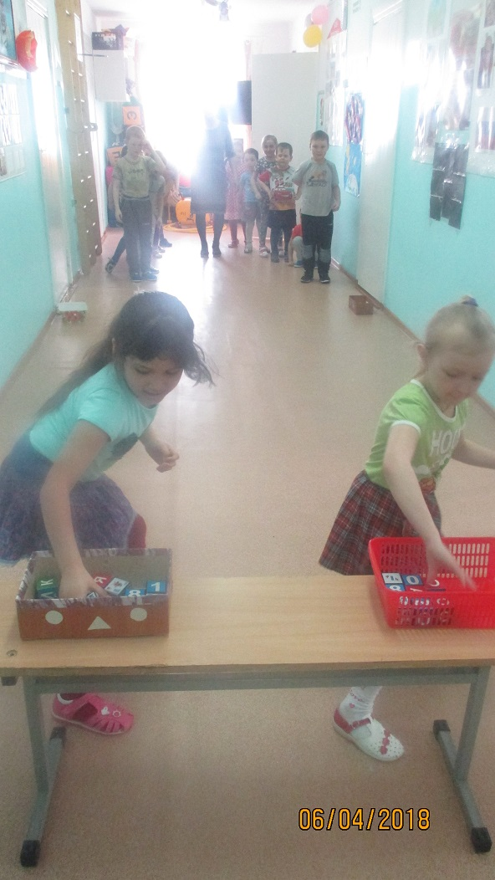
Ведущий 2: Вот и следующая ступень пирамиды. (Устанавливают вторую «ступеньку» - картинку с надписью «Закаливание».

Ведущий 1: Чтоб здоровым оставаться нужно правильно питаться!
Чтоб здоровым быть всегда.
Нужна полезная еда.
Витамины всех полезней,
Сберегут нас от болезней!

А в следующем конкурсе нужно быть очень внимательным; если полезная еда отвечайте - «да», если не полезная еда, отвечайте – «нет».
Игра «Да и нет».
Каша вкусная еда? - (да)
Это нам полезно? – (да)
Лук зеленый, иногда, нам полезен дети? – (да)
В луже грязная вода, нам полезна, иногда? – (нет)
Щи - отличная еда, это нам полезно? - (да)
Мухоморный суп всегда, это нам полезно? – (нет)
Фрукты, просто красота, это нам полезно? – (да)
Грязных ягод, иногда, съесть полезно, дети? – (нет)
Овощей растет гряда, овощи полезны? - (да)
Сок, компотик, иногда, нам полезны, дети? - (да)
Съесть мешок большой конфет, это вредно, дети? – (да)
Лишь полезная еда на столе у вас всегда! (да)
А раз полезная еда, будем мы здоровы? (да)

2 игра - эстафета «Разбери правильно» - участвуют 2 команды.
Первая команда берет только овощи, вторая – фрукты. Первый участник команды бежит до стола и с подноса берет овощ или фрукт и возвращается. Кладет предмет в корзину. Бежит следующий участник. Эстафете передаем рукой.

Ведущий 1: Пирамида здоровья увеличивается, вот и следующая ступень пирамиды «Витамины». (Устанавливают третью «ступеньку» - картинку с надписью «Витамины»).

Ведущий 2: Ребята, а какие виды спорта вы знаете? Дети отвечают.
Молодцы. А с чего начинается большой спорт, знаете? С маленькой физкультуры!

Чтоб большим спортсменом стать,
Нужно очень много знать.
Вам поможет здесь сноровка,
И, конечно, … (тренировка)

Не обижен, а надут,
Его по полю ведут.
А ударят –нипочем –
Не угнаться за … (мячом)

Этот конь не ест овса,
Вместо ног два колеса.
Сядь верхом, езжай на нем,
Только лучше правь рулем. (велосипед)

Обе по снегу бегут,
Обе песенки поют,
Обе ленты на снегу
Оставляют на бегу.(лыжи)

Во дворе с утра игра,
Разыгралась детвора.
Крики: "шайбу!", "мимо!", "бей!" -
Там идёт игра - ...(хоккей)

Кто на льду меня догонит?
Мы бежим вперегонки.
А несут меня не кони,
А блестящие …(коньки)

И наша следующая эстафете «Вперед к победе».

3 игра - эстафета «Вперед к победе» - участвуют 2 команды.

Первый участник берет фитбол и прыгает до стойки, обводит вокруг нее мяч, возвращается и передает эстафету следующему.
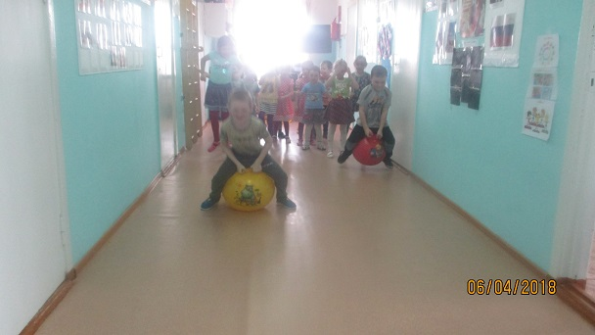
Ведущий 2: Наша пирамида здоровья увеличивается, вот и следующая ступень пирамиды «Физкультура и спорт». (Устанавливают четвертую «ступеньку» - картинку с надписью «Физкультура и спорт»).

Ведущий 1: А сейчас для вас игра. Называется «Горячая картошка»
Дети строятся в круг и передают мячи по кругу, под музыку. Как только музыка закончилась, у кого в руках мяч выходят в центр и танцуют, а остальные дети хлопают в ладошки. Затем игра продолжается.
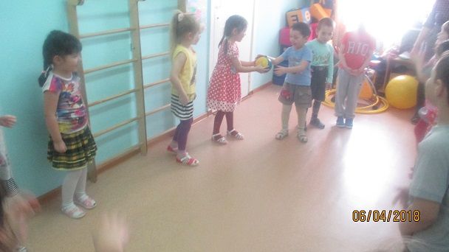
Ведущий 1: Наша пирамида здоровья продолжает увеличивается, вот и следующая ступень пирамиды «Подвижные игры». (Устанавливают пятую «ступеньку» - картинку с надписью «Подвижные игры»).

Ведущий 2: Наша пирамида здоровья собралась. Давайте подойдем к ней. (Устанавливают вершину пирамиды с надписью ЗОЖ). Дети, эти буквы означают следующие З - здоровый, О – образ, Ж- жизни. Мы хотим, чтобы вы были здоровыми и веселыми. А для этого нужно заниматься спортом, правильно питаться, закаляться. Открывается посылка от Айболита, в которой детей ждет сюрприз - фрукты и сок)

Ведущий 2: Наш праздник закончился, но не заканчивается наша дружба с физкультурой и спортом! По утрам вы закаляйтесь, водой холодной обливайтесь! Солнце, воздух и вода наши лучшие друзья! Будьте все здоровы! До свидания.

